**Verso**

**Frente**

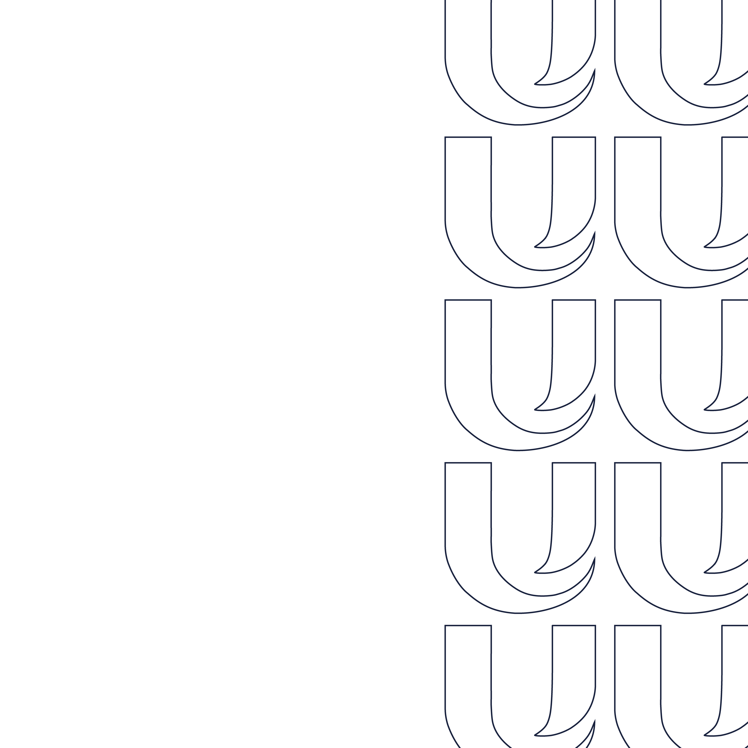

|  |
| --- |
| Autor: (Nome do Aluno)  Orientador: (Nome do orientador com titulação)  **Título do Trabalho**  Subtítulo  Araruama – RJ  2021  **Bacharel em Nome do Curso** |

|  |
| --- |
| Título:  Autor(es):  Ano de Defesa:  Curso:  Palavras-chave: |

Autor: (Nome do Aluno)

**Bacharel em Nome do Curso**

**Título do Trabalho**

Subtítulo

Araruama – RJ

2021

